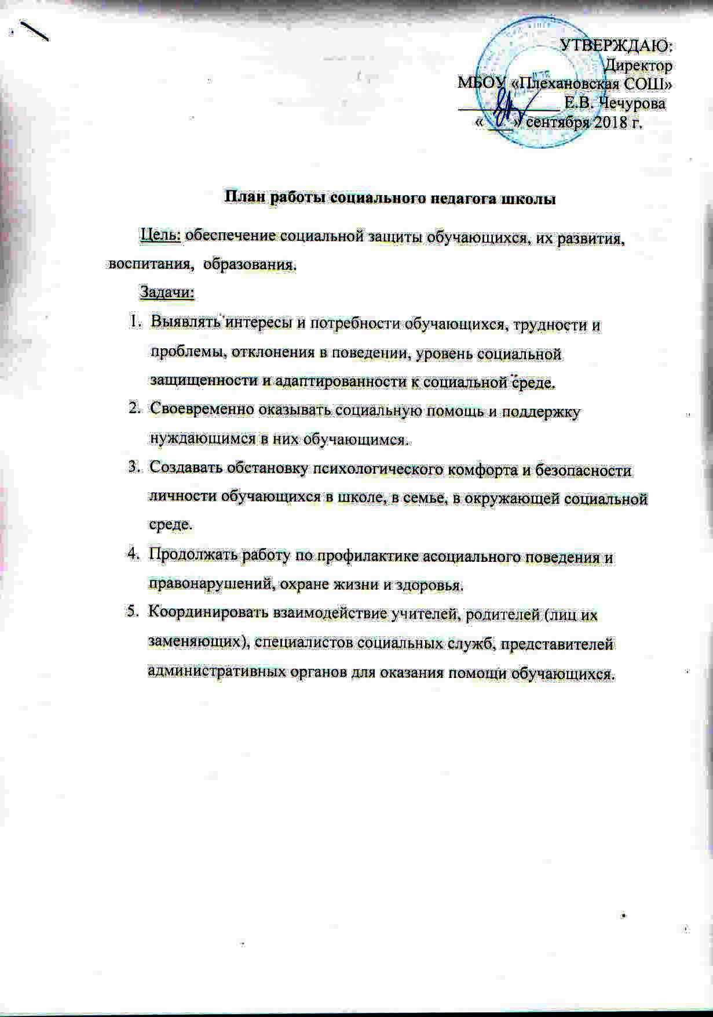
№ п/п | Мероприятия | Срок | Ожидаемые результаты
Организационная деятельность
1. | Изучение документации, относящейся к работе социального педагога. | В течение всего года | Ознакомление (в том числе всего пед.состава) с изменениями и новшествами, вносимыми в организацию профилактической работы
2. | Выявление неблагополучных семей, детей «группы риска». | В течение года | Ранняя профилактика детского и семейного неблагополучия
3. | Составление и корректировка списков учащихся, состоящих на учете в ОДН ОУУП, ВШУ | Сентябрь, декабрь, май | Учёт семей и детей с целью проведения коррекционной работы
4. | Составление плана совместной работы с инспектором ОДН ОУУП и ПДН | Сентябрь | Планирование совместной профилактической работы
5. | Организация досуга учащихся. Запись в объединения доп.образования. | Сентябрь | Обеспечение дополнительной занятости учащихся с целью профилактики безнадзорности и правонарушений
6. | Организация летней оздоровительной работы с детьми разных категорий учёта. | Май | Обеспечение каникулярной занятости учащихся с целью профилактики безнадзорности и правонарушений
7. | Обеспечение взаимодействия со всеми субъектами профилактики | В течение всего периода | Защита прав и законных интересов детей, воздействие на родителей с целью обеспечения прав и интересов н/л
Работа с педагогическим коллективом
1. | Консультации по ведению индивидуальных программ коррекции и сопутствующей документации | В течение всего года | Обучение кураторов индивидуальной коррекционной работы
2. | Составление социальных паспортов классов | Сентябрь, октябрь | Выявление социального окружения детей с целью ранней профилактики неблагополучия
3. | Совместная работа по выявлению интересов, потребностей учащихся, решению конфликтных ситуаций. | В течение года | Обучение умению правильно выстраивать коррекционную работу
4. | Проведение ШМО классных руководителей по организации профилактической работы. | В течение года | Обучение кураторов индивидуальной коррекционной работы, ознакомление с изменениями и нововведениями в профилактической деятельности
5. | Работа с ИПК | В течение года | Внесение изменений, дополнений и т.д. для более успешной организации работы
6. | Проведение социально-психологического тестирования по наркориску | Октябрь | Выявление учащихся 8-11 классов, склонных к употреблению ПАВ
Работа с обучающимися
1. | Изучение социальной среды обучающихся, состоящих на учете в ОДН ОУУП и внутришкольном учете | В течение года | Успешное ведение коррекционной работы
2. | Выявление раннего неблагополучия учащихся | В течение года | Успешное ведение коррекционной работы
3. | Составление социально-психолого-педагогических характеристик на обучающихся. | В течение года по необходимости | Своевременное определение образовательного маршрута учащихся для успешной социализации и обучения
4. | Проведение соц.уроков | В течение года | Профилактика правонарушений, употребления ПАВ, конфликтов среди всех учащихся школы. Формирование навыка отказа от общения с группами и людьми, имеющими негативное влияние
5. | Проведение индивидуальных бесед с обучающимися | по необходимости | Профилактика правонарушений, употребления ПАВ, конфликтов среди учащихся школы. Формирование навыка отказа от общения с группами и людьми, имеющими негативное влияние
6. | Работа с детьми, находящимися в социально-опасном положении и в группе риска | В течение года | Ранняя профилактика детского и семейного неблагополучия
Работа с родителями
1. | Составление списков семей льготных категорий | Сентябрь | Ранняя профилактика семейного неблагополучия
2. | Патронирование семей, находящихся в социально-опасном положении и семей детей, состоящих на ВШУ | Постоянно | Контроль семейной ситуации с целью обеспечения безопасного проживания детей
3. | Индивидуальная работа с малоимущими семьями и многодетными малоимущими семьями | В течение года | Обеспечение бесплатным питанием, своевременная выплата пособий на первоклассников и на форму детям из многодетных малоимущих семей
4. | Работа с родителями по вопросу поведенческих нарушений. Совместная работа с отделом опеки и социально-реабилитационным центром. | Постоянно | Психолого-педагогическое просвещение родителей. Обучение умению успешному взаимодействию с детьми в связи с возрастными изменениями. Обеспечение взаимодействия со службами и организациями, оказывающими помощь родителям
5. | Выступление на общешкольных родительских собраниях | В течение года по плану работы школы | Социально-педагогическое просвещение родителей
6. | Работа с проблемными семьями | В течение года | Предотвращение детской безнадзорности и повышение функционала семьи, социально-психологическое сопровождение семей, детей группы риска в рамках выполнения ФЗ № 120
7. | Организация летнего отдыха и оздоровления обучающихся льготных категорий | Май-август | Помощь родителям в организации отдыха и оздоровления детей льготных категорий
8. | Организация работы общешкольного родительского комитета | В течение года | Проведение совместной работы по профилактике, оказание помощи школе в решении основных вопросов жизнедеятельности (проведение конкурса «Семейный клуб года», традиционных массовых мероприятий, проведение рейдов по форме, учебникам, по соблюдению «комендантского часа» для н/л и т.д.)
Профилактическая работа
1. | Выявление и учет несовершеннолетних, находящихся в социально – опасном положении, не посещающих или систематически пропускающих занятия в школе. | В течение года | Обеспечение получения основного образования всеми детьми, находящимися в трудной жизненной ситуации
2. | Акция «Каждого ребенка школьного возраста – за парту» | Сентябрь | Обеспечение получения основного образования детьми, не достигшими 16-летнего возраста и не получившими основного общего образования
3. | Профилактические беседы с учащимися инспекторов ГИБДД, инспектора ОДН ОУУП и ПДН | В течение года | Профилактика правонарушений среди несовершеннолетних
4. | Совместная работа по профилактике правонарушений с сотрудниками ОДН ОУУП и ПДН, КДНиЗП. | В течение года по графику | Профилактика правонарушений среди несовершеннолетних, оказание помощи детям и семьям, оказавшимся в трудной жизненной ситуации
6. | Корректировка планов работы классных руководителей и специалистов по работе с обучающимися, находящимися в «группе риска» | Октябрь | Систематизация работы, оптимальное обеспечение помощи детям и семьям
7. | Участие в проведении классных часов профилактической направленности | 1 раз в четверть | Первичная профилактика употребления табака, ПАВ, правонарушений, формирование навыка отказа от негативного воздействия
8. | Посещение семей на дому | 1 раз в месяц | Контроль семейной обстановки
9. | Участие в месячнике безопасности | Сентябрь | Первичная профилактика
Работа с обучающимися, находящимися в СОП и на ВШУ
1. | Обновление баз данных | Ежемесячно | Своевременное выявление детского и семейного неблагополучия и оказание социально-педагогической помощи
2. | Социально-педагогическая помощь в работе с обучающимися СОП, ВШУ | Постоянно  по ИПК | Профилактика детского и семейного неблагополучия
3. | Профилактические беседы инспектора ОДН ОУУП и ПДН. | По плану совместной работы | Профилактика правонарушений среди несовершеннолетних
4. | Вовлечение обучающихся СОП и «группы риска» в объединения дополнительного образования. | Сентябрь-октябрь | Дополнительная занятость детей группы риска и СОП, профилактика безнадзорности и правонарушений
5 | Выявление и учет несовершеннолетних, находящихся в социально-опасном положении, не посещающих или систематически пропускающих занятия в школе. | В течение года | Возвращению н/л в семью и учебное заведение
6 | Посещение на дому детей, пропускающих школу по неуважительным причинам, и из проблемных семей (беседы, посильная педагогическая помощь, рекомендации). | В течение года | Контроль семейной ситуации, возвращение детей в школу
7 | Сбор сведений об отдыхе летом. | Май | Контроль за занятостью, профилактика безнадзорности и правонарушений
8 | Организация летнего отдыха и оздоровление обучающихся СОП и «группы риска» | Май - август | Контроль за занятостью, профилактика безнадзорности и правонарушений
Самообразование
1. | Участие в семинарах, в методических объединениях соц. педагогов при Управлении образования | По графику | Получений новой информации, касающейся профилактической работы
2. | Изучение государственных документов о правах человека; охране прав ребенка. | В течение года | Обеспечение при необходимости защиты прав и законных интересов несовершеннолетних в суде и т.д.
3. | Изучение материалов постановлений районной и краевой КДН. | В течение года | Получений новой информации, касающейся профилактической работы, систематизация работы
4. | Работа с законодательными актами, касающимися об профилактики безнадзорности, и правонарушений несовершеннолетних. | В течение года | Получений новой информации, касающейся профилактической работы
5. | Работа с методическими материалами по профилактике суицидов, употребления ПАВ, правонарушений | В течение года | Ознакомление с новыми видами профилактической работы с учащимися

